ПАМЯТКА ДЛЯ РОДИТЕЛЕЙ БУДУЩИХ ПЕРВОКЛАССНИКОВ
«СКОРО В ШКОЛУ»
Приближается то время, когда ваш ребенок будет носить гордое звание первоклассника. И в связи с этим у родителей возникает масса волнений и переживаний: где и как подготовить ребенка к школе, нужно ли это, что ребенок должен знать и уметь перед школой, в шесть или семь лет отдать его в первый класс и так далее. Универсального ответа на эти вопросы нет – каждый ребенок индивидуален. Некоторые дети уже в шесть лет полностью готовы к школе, а с другими детьми в семь лет возникает много хлопот. Но одно можно сказать точно – готовить детей к школе обязательно нужно, потому что это станет отличным подспорьем в первом классе, поможет в обучении, значительно облегчит адаптационный период.

Что включает в себя готовность к школе?
- Физиологическая готовность ребенка к школе
Данный аспект означает, что ребенок должен быть готов к обучению в школе физически. Состояние его здоровья должно позволять успешно проходить образовательную программу. Ребенок должен знать, в какой руке и как нужно держать ручку. А также ребенок при поступлении в первый класс должен знать, соблюдать и понимать важность соблюдения основных гигиенических норм: правильная поза за столом, осанка и т. п.

- Интеллектуальная готовность к школе.
Необходимо, чтобы к первому классу у ребенка сформировался запас определенных знаний. Ему нужно ориентироваться в пространстве (знать, как пройти в школу и обратно, до магазина), стремиться к получению новых знаний. Развитие памяти, речи, мышления, внимания должны соответствовать возрасту.

- Личностная и социальная (мотивационная) готовность.
Ребенку нужно уметь общаться со сверстниками и взрослыми, оценивать ситуацию и искать выход при возникновении трудностей, понимать и признавать авторитет взрослых.

- Эмоционально-волевая готовность ребенка к школе предполагает.
Будущему первокласснику необходимо понимать, почему и зачем он идет в школу. У ребенка должен присутствовать интерес к учению и получению новых знаний. Школьное обучение требует от ребенка умение сосредотачиваться, слышать и удерживать инструкцию, доводить начатое до конца, выполнять задание, которое может быть ему не совсем по душе, но этого требует учебная программа.

- Познавательная готовность ребенка к школе
Будущий первоклассник должен обладать определенным комплексом знаний и умений, который понадобится для успешного обучения в школе.

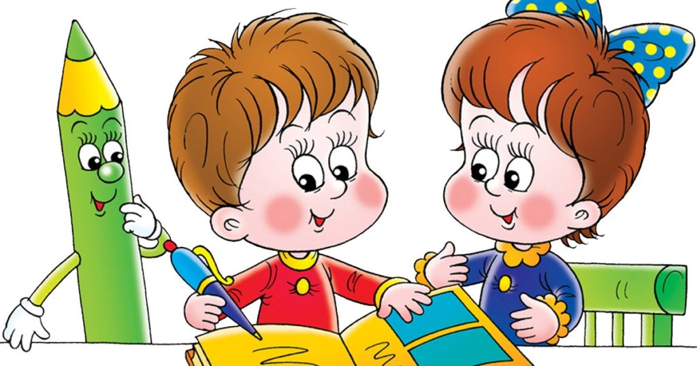

Итак, что должен знать и уметь ребенок в шесть-семь лет?
1) Внимание.
•Заниматься каким-либо делом, не отвлекаясь, в течение двадцати-тридцати минут.
• Находить сходства и отличия между предметами, картинками.
• Уметь выполнять работу по образцу.
2) Математика.
• Цифры от 0 до 10.
• Прямой счет от 1 до 10 и обратный счет от 10 до 1.
• Арифметические знаки: «+», «- «, «=».
• Деление круга, квадрата напополам, четыре части.
• Ориентирование в пространстве и листе бумаги: «справа, слева, вверху, внизу, над, под, за»
3) Память.
• Запоминание 10 картинок.
• Рассказывание по памяти стишков, скороговорок, пословиц, сказок и т.п.
• Пересказывание текста из 4-5 предложений.
4) Мышление.
• Заканчивать предложение, например, «Река широкая, а ручей…», «Суп горячий, а компот…».
• Находить лишнее слово из группы слов, например, «стол, стул, кровать, сапоги, кресло».
• Объединять предметы по существенному признаку, называть обобщающие слова.
• Определять последовательность событий, чтобы сначала, а что – потом.
• Находить несоответствия в рисунках, стихах-небылицах.
• Складывать пазлы без помощи взрослого.
• Сложить из бумаги вместе со взрослым простой предмет: лодочку, кораблик.
5) Мелкая моторика.
• Правильно держать в руке ручку, кисть и регулировать силу их нажима при письме и рисовании.
• Раскрашивать предметы и штриховать их, не выходя за контур.
• Вырезать ножницами по линии, нарисованной на бумаге.
• Выполнять аппликации.
6) Речь.
• Составлять предложения из нескольких слов, например, кошка, двор, идти, солнечный зайчик, играть.
• Понимать и объяснять смысл пословиц.
• Составлять связный рассказ по картинке и серии картинок.
• Выразительно рассказывать стихи с правильной интонацией.
• Различать в словах буквы и звуки.
7) Окружающий мир.
• Знать основные цвета, домашних и диких животных, птиц, деревья, грибы, цветы,
овощи, фрукты и так далее.
• Называть времена года, явления природы, перелетных и зимующих птиц, месяцы, дни недели, свои фамилию, имя и отчество, имена своих родителей и место их работы, свой город, адрес, какие бывают профессии.

«Быть готовым к школе – не значит уметь читать, писать и считать. Быть готовым к школе – значит быть готовым всему этому научиться».
Л. А. Венгер

